RQP140 ReqType:H ReqExtlD:0000067720 ProceslD:CS-20211208T220017-0002 DocExtlD:0000000000394418 BOID:001A4A1A08731EEC95FEE570838BFD60 BONM:ZISUCSPRN DocType:CZ08BsO/(6) SAPtyp:SML-SML-565H ZaklD:0013467901 DoclD:001000(

IA:74\p2l-147297601 Ver:X85D52Pl74 Dav:20222027(0001)/h PSP-SIMPLEX lst:223 zas:64

Zákaznické číslo: 0013467901

Příloha č. 4 ke smlouvě o dodávce tepelné energie č.: 68021545_1

**Ceník tepelné energie**

**pra odběratele tepelné energie na sekundární části soustavy**

lllllllllllllllllllllllll

2021008084

**odběratel: Zdravotnická záchranná služba Jihomoravského kraje, příspěvková organizace odběrné místo: Seznam odběrných míst je v příloze**

platná od: 1.1.2022

Cenová Lokalita: HODONÍN

Cena za dodávku tepelné energie je určena kalkulací:

Typ tarifu H57S6_13

1. **Cena pro bytové odběry** při odběru ze sekundární sítě činí: základní cena bez DPH: 590,00 Kč/GJ

k ceně bude připočtena DPH dle platné legislativy

1. **Cena pro nebytové odběry** při odběru ze sekundární sítě činí: základní cena bez DPH: 590,00 Kč/GJ

k ceně bude připočtena DPH dle platné legislativy

1. **Cena při odběru teplonosného média** základní cena bez DPH: 197,33 Kč/m3

k ceně bude připočtena DPH dle platné legislativy

1. **Služby poskytnuté při** odstavování a připojování odběrného místa při porušení smlouvy: základní cena bez DPH: 1.600,00 Kč/Zásah

k ceně bude připočtena DPH dle platné legislativy

1. **Služby poskytnuté při** výjezdu dodavatele z důvodů na straně odběratele: základní cena bez DPH: 490,00 Kč/Zásah

k ceně bude připočtena DPH dle platné legislativy

1. **Cenové změny**

Změny ceny tepelné energie budou provedeny v souladu s předpisy ERÚ a s příslušnými ustanoveními této smlouvy.

Dodavatel:

V T rutnově

Dne: 8. 12. 2021

Zdravotnická záchranná služba jihomoravského kraje, p.o.

Kamenice 798/1(L625 00 Brno

24

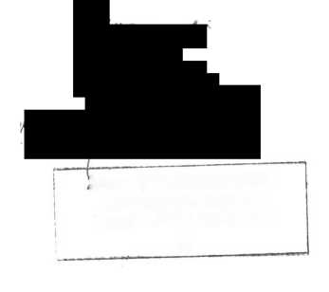

RQP140 ReqType.H ReqExtlD.0000067720 ProceslD:CS-20211208T220017-0002 DocExtlD:00000000003944l8

BOID:001A4A1 A08731EEC95FEE570838BFD60 BONM:ZISUCSPRN DocType:CZ08BsO/(6) SAPtyp:SML-SML-565H ZaklD:0013467901 DoclD:001000090444

IA:74\p2l-147297601 Ver:X85D52P!74 Dav:20222027(000l)/h PSP-SIMPLEX lst:222 zas:64

**Seznam OM**

0100353983, HZS JMK ZZS

0100353982, HZS ZZS, CO